Министерство науки и высшего образования Российской Федерации Федеральное государственное автономное образовательное учреждение высшего образования

ТОМСКИЙ ГОСУДАРСТВЕННЫЙ УНИВЕРСИТЕТ

СИСТЕМ УПРАВЛЕНИЯ И РАДИОЭЛЕКТРОНИКИ (ТУСУР)

Кафедра радиотехнических систем (РТС)

**РЕАЛИЗАЦИЯ УПРАВЛЕНИЕ МОДУЛЕМ «SIM808-EVB» ПОСРЕДСТВОМ WEB-ИНТЕРФЕЙСА НА БАЗЕ ПЛАТЫ «ORANGE PI»**

Пояснительная записка к курсовой работе

по дисциплине «Цифровые устройства и микропроцессоры»

Выполнил: студент гр.121-3

_____________ В.В. Усанов

« » _____________ 2025 г.

Руководитель:

Старший преподаватель каф. РТС

_____________ П.А. Полянских

« » _____________ 2025 г.

Томск 2025

Министерство науки и высшего образования Российской Федерации

Федеральное государственное автономное образовательное

учреждение высшего образования

ТОМСКИЙ ГОСУДАРСТВЕННЫЙ УНИВЕРСИТЕТ

СИСТЕМ УПРАВЛЕНИЯ И РАДИОЭЛЕКТРОНИКИ (ТУСУР)

Кафедра радиотехнических систем

|  |  |
| --- | --- |
|  | УТВЕРЖДАЮ  Зав. кафедрой РТС  Аникин А.С.  ______________________  (подпись) |
|  | «___» 2025 г. |
|  |  |

ЗАДАНИЕ

на курсовую работу по дисциплине

«Цифровые устройства и микропроцессоры»

студенту гр.121-3 радиотехнического факультета

Усанову Владиславу Валерьевичу

(Ф.И.О студента)

1. Тема курсовой работы: Реализация управление модулем «SIM808-EVB» посредством WEB-интерфейса на базе платы «Orange Pi»;
2. Цель курсовой работы: Получение данных GPS позиционирования с «SIM808-EVB» и их отображение в WEB-интерфейсе, размещаемом на «Orange Pi»;
3. Задачи курсовой работы:

3.1 Изучение технической документации используемого оборудования с разбором функциональных возможностей.

3.2 Установление связи между оборудованием.

3.3 Разработка WEB-интерфейса.

3.4 Отладка разработанного WEB-интерфейса непосредственно в ходе работы системы.

Руководитель:

|  |  |  |
| --- | --- | --- |
| Ст. преподаватель каф. РТС  (должность) | _________________  (Подпись) | П.А. Полянских  (Ф.И.О.) |

Задание принял к исполнению «____» 2025 г.

|  |  |  |
| --- | --- | --- |
| Студент гр. 121-3 | __________________ | В.В. Усанов  (Ф.И.О.) |

**Оглавление**

Введение 5

1 ТЕОРЕТИЧЕСКАЯ ЧАСТЬ 6

1.1 Основные определения 6

1.1.1 HTML 6

1.1.2 CSS 6

1.1.3 JavaScript 6

1.1.4 Bootstrap 6

1.1.5 POST и GET в CGI 7

1.1.6 JSON, AJAX 8

1.1.7 Linux 9

1.1.8 BASH и основные команды для работы 9

1.1.9 Файловая система 10

1.1.10 Редактор Vi 11

1.1.11 Git, Gitlab 12

1.1.12 Telnet 12

1.1.13 SSH 13

1.1.14 PuTTY 13

1.1.15 Make, cmake 14

1.1.16 Сеть 14

1.1.17 Ip, netmask, gateway, inconfig 16

1.1.18 IP, UDP, TCP 18

1.1.19 UART 19

1.1.20 Orange PI 19

1.1.21 АТ – команды 20

1.1.22 GSM 22

1.1.23 NMEA 22

1.1.24 WebSocket 22

1.1.25 Lighttpd 23

1.1.26 Wstunnel 23

1.2 Информация о используемом оборудовании 23

1.2.1 SIM808 23

1.2.2 Orange Pi3 24

2 ПРАКТИЧЕСКАЯ ЧАСТЬ 27

2.1 Физическое взаимодействие 27

2.1.1 Прямое подключение рабочего ПК к SIM808 27

2.1.2 Подключение Orange Pi к ПК 27

2.1.3 Подключение Orange Pi к SIM808 27

2.1.4 Отправка команд через Orange Pi на SIM808 27

2.1.5 Прямое подключение рабочего ПК к SIM808 28

2.2 Написание кода WEB-платформы 29

Заключение 31

Приложение А Демонстрация основных блоков WEB-страницы на языке «HTML» 35

Приложение Б Демонстрация некоторых изменений стиля страницы на языке «CSS» 36

Введение

Комплексы устройств, позволяющих определять расположение по данным GPS, используются в навигационном оборудовании морского, наземного и даже воздушного транспорта.

Основной задачей было реализовать управление модулем «SIM808-EVB» посредством WEB-интерфейса на базе платы «Orange Pi».

Выполнение данной задачи было разделено на отдельные подзадачи, такие как:

* изучение теории, касаемой ОС, на которой велась разработка (Ubuntu);
* изучение характеристик устройств, с которыми, непосредственно, и проводилась работа;
* установление соединения между устройствами;
* написание софта для работы WEB-интерфейса.

1. ТЕОРЕТИЧЕСКАЯ ЧАСТЬ
   1. Основные определения
      1. HTML

HTML5 — последняя и наиболее мощная редакция языка разметки HTML (HyperText Markup Language/язык разметки гипертекста), включающая новые компоненты, атрибуты и функциональность [1]. Под термином также понимается набор технологий для создания сайтов и веб-приложений.

* + 1. CSS

CSS — это язык описания внешнего вида документа, то есть он отвечает за то, как выглядят веб-страницы: цвет фона и декоративных элементов, размер и стиль шрифтов. (Cascading Style Sheets/каскадные таблицы стилей) [2]. CSS взаимодействует с другим языком разметки — HTML, который отвечает за размещение элементов на странице.

Весь код, написанный на CSS, прописывается в отдельном внешнем файле с расширением “.css”. Его подключают к HTML-странице при помощи тега <link href=”style.css” rel=”stylesheet”>.

* + 1. JavaScript

Интерпретируемый язык программирования, который используют для написания frontend-/backend- частей сайтов, а также мобильных приложений [3].

* + 1. Bootstrap

Открытый и бесплатный HTML-, CSS- и JS-фреймворк, который используют веб-разработчики для быстрой верстки адаптивных дизайнов сайтов и веб-приложений [4]. Включает в себя CSS-/HTML-шаблоны оформления для веб-форм, меток, типографики, кнопок, блоков навигации и других компонентов веб-интерфейса.

* + 1. POST и GET в CGI

CGI (Common Gateway Interface/общий интерфейс шлюза) — стандарт интерфейса, используемого для связи внешней программы с веб-сервером [5]. Программу, которая работает по такому интерфейсу совместно с веб-сервером, принято называть шлюзом, хотя многие предпочитают названия «скрипт» (сценарий) или «CGI-программа».

Обобщенный алгоритм работы через CGI можно представить в следующем виде:

* Клиент запрашивает CGI-приложение по его URI.
* Веб-сервер принимает запрос и устанавливает переменные окружения, через них приложению передаются данные и служебная информация.
* Веб-сервер перенаправляет запросы через стандартный поток ввода (stdin) на вход вызываемой программы.
* CGI-приложение выполняет все необходимые операции и формирует результаты в виде HTML.
* Сформированный гипертекст возвращается веб-серверу через стандартный поток вывода (stdout). Сообщения об ошибках передаются через stderr.
* Веб-сервер передает результаты запроса клиенту.

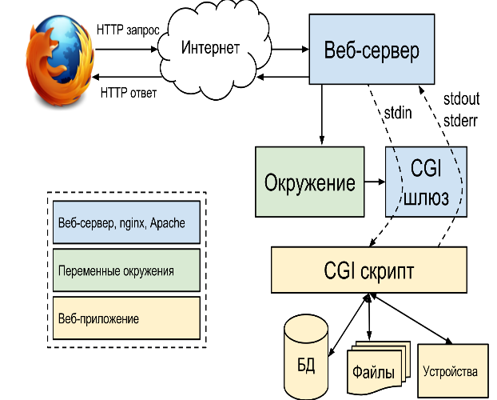

Рисунок 1.1 – Модель передачи запросов в CGI скрипты

Наиболее частая задача, для решения которой применяется CGI — создание интерактивных страниц, содержание которых зависит от действий пользователя. Типичными примерами таких веб-страниц является форма регистрации на сайте или форма для отправки комментария. Другая область применения CGI, остающаяся за кулисами взаимодействия с пользователем, связана со сбором и обработкой информации о клиенте: установка и чтение «печенюшек»-cookies; получение данных о браузере и операционной системе; подсчет количества посещений веб-страницы; мониторинг веб-трафика и т.п.

Основа передачи данных в вебе — это HTTP (HyperText Transfer Protocol), клиент-серверный протокол взаимодействия. Работает он следующим образом:

Клиент, обычно веб-браузер, инициирует запрос к серверу. В ответ он получает необходимый документ — HTML-страницу — или сообщение об ошибке, если запрос сформирован неправильно или документа нет на сервере.

* GET используется для получения данных от сервера. Чтобы создать запрос, введите в адресную строку браузера любой URL сайта (возможен поиск по параметрам). Метод для получения данных с сервера. Он передаётся с URL, поэтому виден в адресной строке браузера или истории посещений сайтов. Применяется в фильтрах поисковиков и онлайн-магазинов.
* POST — метод отправки данных на сервер, например, после заполнения формы регистрации или авторизации на сайте. Информация передаётся в теле запроса и не может быть перехвачена злоумышленниками.
  + 1. JSON, AJAX

JSON (JavaScript Object Notation) — это формат передачи данных, который используется при взаимодействии веб-сервера и браузера [6]. До создания формата JSON веб-сайты работали медленно. Каждый запрос пользователя к серверу требовал повторной отправки в браузер обновленной HTML-страницы. AJAX-запрос, использующий формат JSON, выполняется в фоновом режиме, поэтому страница не перезагружается. Сегодня JSON — это стандарт передачи данных в интернете. Основа JSON — это синтаксис объектов JavaScript, которые используются в языке для представления данных. Данные в формате JSON хранятся как пары «ключ:значение» и упорядоченные списки.

* + 1. Linux

Linux — семейство Unix-подобных операционных систем на базе одноименного ядра [7]. Нет единой операционной системы Linux, как, например, Windows или MacOS. Есть множество дистрибутивов (набор файлов, необходимых для установки ПО), выполняющих конкретные задачи.

Ядро – так называемая главная программа, основная часть ОС. Ядро выступает в качестве посредника между устройствами ПК (видеокартой, процессором, оперативной памятью и пр.) и его ПО. Для этого в коде есть драйверы устройств. Они загружаются в память или подключаются по мере необходимости ресурса определенного устройства. Ядра управляют устройствами, процессами и памятью, обрабатывают системные вызовы.

Системные библиотеки — это специальные программы, дающие доступ к функциям ядра. Для выполнения какой-либо задачи ядро вначале получает системный вызов, исходящий от приложений. Но у каждого ядра свой набор системных вызовов, и они должны понимать формат выполнения задачи. Поэтому программисты разработали стандартную библиотеку процедур, описывающую набор системных вызовов для конкретной ОС.

* + 1. BASH и основные команды для работы

Bash (Bourne-Again SHell) — это командная оболочка для UNIX-подобных операционных систем (UNIX, GNU/Linux, MacOS) [8]. Она дает пользователю систему команд для работы с файлами и папками, поиском, настройкой окружения и позволяет управлять ОС прямо из командной строки. Оболочка принимает команды, которые пользователь ввел в командную строку, и интерпретирует их, то есть переводит в машинный код. Операционная система получает код в качестве инструкций и выполняет их.

Основные команды для работы:

1. sudo … (выполнение команды с правами администратора);
2. sudo -i (переключение терминала в режим администратора);
3. netstat -lntup| grep LISTEN (просмотр процессов, занимающих виртуальные порты системы);
4. kill [port] (прекращение работы процесса, занимающего введённый порт);
5. nc [ip] [port] (подключение к процессу по введенному ip и порту для отправки сообщений);
6. ssh root@[ip] (установление ssh соединения с устройством по ip адресу с правами администратора);
7. cd (переход в корневую папку);
8. cd / (переход по пути, введённому после /);
9. ./ (запуск исполняемого файла, введенному после /);
10. microcom -s[speed] -t[host:port] (подключение к устройствам через последовательный интерфейс RS232);
11. mc (открытие midnight commander);
12. nautilus (открытие проводника);
    * 1. Файловая система

Файловая система — это способ хранить и организовывать информацию на каком-нибудь носителе [9]. От файловой системы зависит, как файлы будут кодироваться, храниться на диске и читаться компьютером. У каждой операционной системы свой тип организации файлов, то есть своя файловая система.

Файл — это блок информации, записанный на накопитель. Не всегда эта информация записана последовательно, иногда физически части одного и того же файла могут находиться в разных секторах жесткого диска. Чтобы знать, что где хранится, у системы есть файловая таблица: там приведена информация обо всех файлах.

Файловая система определяет, как организовать эту таблицу. Способы разные в зависимости от ОС, поэтому у разных операционных систем различаются и файловые системы.

* + 1. Редактор Vi

Редактор vi — это классический текстовый редактор в семействе Linux [10].

Он доступен почти во всех дистрибутивах Linux и работает одинаково на разных платформах и дистрибутивах.

Редактор vi работает в трёх режимах:

1. Командный режим. В этом режиме можно перемещать курсор, вырезать, копировать и вставлять текст. Также он сохраняет внесенные изменения.
2. Режим вставки. Этот режим предназначен для вставки текста в файл. Чтобы переключиться в режим вставки, нужно нажать клавишу «i» на клавиатуре.
3. Режим последней строки. В этом режиме курсор перемещается на последнюю строку экрана, и vi ждёт команды. Он позволяет выполнять такие задачи, как сохранение файлов и выполнение команд.

Чтобы запустить редактор vi, нужно открыть терминал и ввести команду vi <filename_NEW> или <filename_EXISTING>. Если указан существующий файл, то редактор откроет его для редактирования. В противном случае можно создать новый файл.

* + 1. Git, Gitlab

Git — это система контроля версий, которая помогает отслеживать историю изменений в файлах [11]. Возможности:

1. возврат к любой предыдущей версии кода;
2. просмотр истории изменений;
3. параллельная работа над проектом;
4. backup кода.

Репозиторий — это все файлы, находящиеся под контролем версий вместе с историей их изменения и другой служебной информацией. В GIT используется распределенная система контроля версий — репозиторий продублирован в облаке и на ПК пользователя, и после внесения обновлений пользователя в свой репозиторий, он синхронизируется в облаке.

Коммит — (фиксировать) операция, которая берет все подготовленные изменения и отправляет их в репозиторий как единое целое. Данная операция нужна для разделения процесса синхронизации на отдельные шаги.

Ветвление — позволяет решать отдельные задачи, не вмешиваясь в основную линию разработки.

GitLab — веб-инструмент жизненного цикла DevOps с открытым исходным кодом. Представляет собой систему управления репозиториями кода для Git с собственной вики, системой отслеживания ошибок и тд. Схож с Jira (п.19). Сборка проектов происходит на отдельной платформе Docker.

* + 1. Telnet

Telnet - сетевой протокол для реализации текстового терминального интерфейса по сети (при помощи TCP) [12]. Выполняет функции протокола прикладного (верхнего) уровня OCI. Протокол telnet использовался для удалённого администрирования различными сетевыми устройствами и программными серверами, но уступил SSH из-за безопасности.

Тем не менее он может являться единственной возможностью взаимодействовать через CLI со встраиваемыми системами, например, с маршрутизаторами, так как на них отсутствует ssh.

* + 1. SSH

SSH - (secure shell/безопасная оболочка) — сетевой протокол для удаленного управления ОС с помощью командной строки и передачи данных в зашифрованном виде [13].

**Принцип работы SSH:**

В основе протокола лежит криптография — шифрование канала связи.

Компьютер, с которого устанавливается SSH-соединение, называется клиентом, а удалённый SSH-сервер, к которому осуществляется подключение — хостом.

Подключение по SSH использует логин на сервере, а SSH-пароль является паролем этого пользователя.

SSH-сервер передаёт данные входящих соединений на 22-м TCP-порте сервера хоста, но администратор сервера может назначить любой порт исходя из соображений безопасности.

Для шифрования SSH использует специальные ключи, с помощью которых кодируются все передаваемые между клиентом и хостом данные.

* + 1. PuTTY

PuTTY - это свободно распространяемый клиент для различных протоколов удалённого доступа, включая SSH, Telnet, rlogin [14]. Также имеется возможность работы через последовательный порт.

PuTTY позволяет подключиться и управлять удаленным узлом (например, сервером). В программе реализована только клиентская сторона соединения — сторона отображения, в то время как сама работа выполняется на стороне сервера.

* + 1. Make, cmake

Makefile — это файл с инструкциями для утилиты make, которая нужна для автоматической сборки проекта [15]. Он одновременно является и инструкцией, и исполняемым файлом. Makefile содержит код, описывающий конечные условия — они должны выполняться при сборке проекта.

Makefile решает задачи выполнения цепочки команд для настройки среды разработки, автоматической сборки, запуска наборов тестов и развёртывания.

CMake — это кроссплатформенное программное средство автоматизации сборки программного обеспечения из исходного кода.

Оно не занимается непосредственно сборкой, а лишь генерирует файлы сборки из предварительно написанного файла сценария CMakeLists.txt и предоставляет простой единый интерфейс управления. Помимо этого, способно автоматизировать процесс установки и сборки пакетов.

Ключевой особенностью CMake является возможность размещать выходные данные компилятора (например, объектные файлы) вне дерева исходного кода. Это позволяет выполнять несколько вариаций сборок из одного и того же исходного кода, а также кросс компиляцию.

* + 1. Сеть

Wi-Fi — это технология беспроводной связи, которая создаёт беспроводную локальную сеть в ограниченной области: в пределах дома, офиса или другого пространства [16]. Его используют для беспроводного подключения устройств к интернету. Также с его помощью можно объединить устройства в локальную сеть для обмена данными и управления устройствами.

В основе Wi-Fi лежит набор стандартов IEEE 802.11. Они разрабатываются Институтом инженеров электротехники и электроники (IEEE).

Ethernet — это семейство протоколов и технологий, которые определяют способ организации передачи данных в локальных сетях (LAN). Он описывает правила, согласно которым устройства, подключённые к сети, обмениваются данными, а также задаёт формат кадров и методы доступа к среде передачи.

Ethernet передаёт данные следующим образом:

1. Устройство, которое хочет отправить данные, создаёт кадр данных, содержащий информацию для отправки.
2. Кадр данных отправляется на сетевой адаптер устройства, который преобразует его в электрический или оптический сигнал, подходящий для передачи по кабелю.
3. Сетевой адаптер отправляет сигнал по кабелю в коммутатор или маршрутизатор, который находится в той же локальной сети, что и устройство.
4. Коммутатор или маршрутизатор получает сигнал, проверяет адрес MAC получателя и направляет кадр данных к соответствующему устройству.
5. Устройство-получатель получает кадр данных, проверяет чек-сумму (FCS) и обрабатывает его. 1
6. Ethernet передаёт данные в виде кадров, которые содержат MAC-адреса отправителя и получателя.

Типы кабелей и среды передачи:

* Коаксиальный кабель (ранние версии) — использовался в старых сетях Ethernet.
* Витая пара (Cat5, Cat6, Cat7) — стандарт для современных LAN.
* Оптоволокно — используется в высокоскоростных сетях на больших расстояниях.

IPv4 — это четвёртая версия интернет-протокола IP, которая работает с 1982 года и является основным протоколом в Интернете. IPv4 обеспечивает возможность адресации примерно 4,3 млрд адресов.

IPv6 — это последняя версия интернет-протокола, которая была представлена в декабре 1995 года. IPv6 более продвинут, чем IPv4, и предоставляет лучшую функциональность. Новый протокол может предоставить практически бесконечное количество адресов для устройств и заменяет прошлую версию для обслуживания растущего числа трафика по всему миру и решения проблемы нехватки IP-адресов.

* + 1. Ip, netmask, gateway, inconfig

ip-адрес – это внутренние (серые) адреса (частные адреса), так как ограничены частными сетями [17]. Диапазон сетевых адресов 192.168.0.0 — это выделенный адрес частной сети, не поддерживающий маршрутизацию.

IP-адрес позволяет устройствам в сети общаться друг с другом, отправлять и получать данные. Версии IP-адресов могут быть IPv4 или IPv6.

У всех IP адресов есть две части сеть и узел.

Сеть – это та часть IP, которая не меняется во всей сети и все адреса устройств начинаются именно с номера сети.

Узел – это изменяющаяся часть IP. Каждое устройство имеет свой уникальный адрес в сети, он называется узлом.

Netmask (маска подсети) — это 32-битное число, указывающее, какая часть IP-адреса относится к сети, а какая — к устройствам (хостам), находящимся в этой сети. Она используется для разделения сети на меньшие отрезки или для определения диапазона адресов устройств внутри сети.

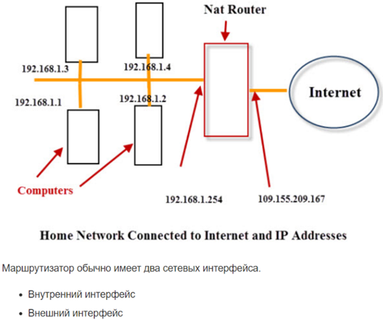

Рисунок 1.2 – Домашняя сеть, подключенная к интернету

Функции маски подсети:

1. Разделяет IP-адрес на две части: сетевой и хостовый адрес;

2. Определяет, сколько устройств может находиться в одной подсети;

3. Облегчает маршрутизацию пакетов данных.

Маска подсети не является частью IP-пакета. Она позволяет узнать, при отправке данных отправка информации будет происходить внутри сети или за её пределы.

Gateway (шлюз) — это специализированное устройство или программное обеспечение, которое позволяет взаимодействовать сетям, построенным на основе разных протоколов и технологий. Он преобразует данные из одного протокола или формата в другой.

Шлюз поддерживает ограниченный доступ к определенным приложениям, сканирует и фильтрует данные, помогает в сборе информации из других частей сети, участвует в диагностике и устранении неполадок.

Шлюзы могут быть аппаратными (например, маршрутизатор) или программными (устанавливаются на существующее оборудование).

Ipconfig — это утилита командной строки для управления сетевыми интерфейсами. Утилита позволяет определить, какие значения конфигурации были получены с помощью DHCP, APIPA или другой службы настройки IP-адресов или заданы администратором вручную.

В операционных системах Microsoft Windows ipconfig используется для отображения сведений о текущем подключении и управления клиентскими службами DHCP и DNS.

В операционных системах Linux и UNIX информация о подключении отслеживается несколькими утилитами, основной из которых является ifconfig.

* + 1. IP, UDP, TCP

IP-протокол: это протокол сетевого уровня [18]. Задача этого уровня – доставка IP-пакетов от отправителя к получателю. Кроме собственных данных, пакеты этого уровня имеют IP-адреса отправителя и получателя. Этот вид IP протокола является внешним.

Внешний (белый) IP-адрес или общедоступный IP-адрес — это IP-адрес интерфейса маршрутизатора, подключенного к Интернету. IP-адрес, назначенный внешнему интерфейсу, будет иметь маршрутизируемый IP-адрес и будет назначен вашим интернет-провайдером.

Подсеть – группа IP-адресов, объединенных в логическую единицу для упрощения управления сетью. Подсеть описывается маской подсети, которая указывает, какие биты в IP-адресе относятся к сети и хосту.

Любой цифровой IP-адрес можно связать буквенно-цифровым именем -> DNS (Domain Name Server).

TCP/UDP: протоколы транспортного уровня. Он находится над сетевым. На нем к пакету добавляются порты отправителя и получателя. Порт – номер приложения, работающего на этом компьютере.

TCP – протокол с установлением соединения с гарантированной доставкой пакетов. Если пакет не дошел, то он посылается повторно.

UDP – протокол без установленного соединения и с негарантированной доставкой пакетов.

Модель OSI представлена на рисунке 1.3.

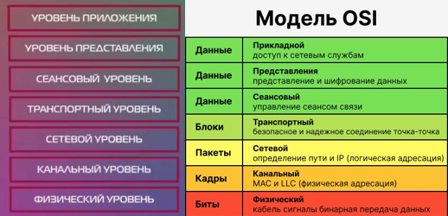

Рисунок 1.3 – Модель OSI

* + 1. UART

УАПП (универсальный асинхронный приемопередатчик) — узел вычислительных устройств, предназначенных для организации связи с другими цифровыми устройствами [19]. Преобразует передаваемые данные в последовательный вид, чтобы их можно было передать по одной физической цифровой линии другому аналогичному устройству. Распространен протокол COM-порт/RS232.

* + 1. Orange PI

Orange Pi — это серия одноплатных ARM-компьютеров, аналог Raspberry Pi [20].

В серию Orange Pi входят три устройства: Orange Pi Mini, Orange Pi, Orange Pi Plus. Модели различаются габаритами, весом и количеством разъёмов.

Платы Orange Pi предлагают стандартные интерфейсы, такие как HDMI, USB, Ethernet и контакты GPIO (ввода-вывода общего назначения). Компания также предоставляет собственную операционную систему Orange Pi OS, основанную на Debian Linux.

Платы Orange Pi популярны среди преподавателей и разработчиков, которые могут изучать электронику и программирование. Они могут работать под управлением различных операционных систем, таких как Android, дистрибутивов Linux и даже Windows в некоторых случаях.

* + 1. АТ – команды

AT-команды [21]:

AT — префикс всех команд и также пустой запрос настройки соединения;

A/ — модем повторяет предыдущую командную строку (команда используется без префикса);

ATA — инициация режима ответа (переход в DATA MODE). С задержкой 2.1с модем выдаст тональный сигнал ответа;

ATB(0/1) — ATA, но установка параметра скорости связи 1200 бод;

ATD — набор номера;

ATE(0/1) — команда эхо (выкл/вкл);

ATH(0/1/2) — команда ожидания;

ATI(0/1/2) — выдача идентификационного номера модема (241/231/OK)

ATL(0/1/2/3) — громкость звука;

ATM(0/1/2/3) — управление громкостью громкоговорителя;

ATN(0/1) — выбор скорости;

ATS0 — настроить число гудков перед автоматическим ответом на звонок

AT&V — показывает текущую конфигурацию

AT+GCAP — запрашивает полный перечень возможностей TA

AT+GMI — запрашивает идентификацию производителя

AT+GOI — запрос глобальной идентификации объектов

AT+GSN — возвращает TA серийный номер идентификации (IMEI)

AT+ICF — установка TE-TA контроля характера кадров

AT+IFC — установка TE-TA местного контроля потока данных

и тд

Рабочие

AT+CCLK? - время

AT+CMTE? - температура

AT - ok

ATI — SIM808 R14.18

ATE - *echo

AT&V — большой список

AT+GCAP: +GCAP++ +CGSM

AT+GMI: SIMCOM_Ltd

AT+GOI: SIM808

AT+GSN: 865067024840210

AT+GSV: некий системный перечень

AT+CGPSPWR(?/=0/=1) — проверка состояния включения GPS-модуля

//////Запуск GPS

AT+CGPSPWR? (статус)

AT+CGPSPWR=1 (вкл)

AT+CGPSSTATUS? (пока не поймает (если PPC моргает, то тайм синхронизировался со спутником))

AT+CGPSINF=0/8/32 где:

полный перечень <mode>, <longitude>, <latitude>, <altitude — высота>, <UTC time — yyyymmddHHMMSS>, <TTFF>, <num>, <speed>, <course>

AT+CGPSOUT=0/8/32 GSA RMC

AT+CGPSPWR=0 (выкл)

AT+COPS=? - GSM список операторов

* + 1. GSM

GSM — глобальный стандарт сотовой цифровой связи [22]. В нем предусмотрено разделение каналов как по частоте (FDMA), так и по времени (TDMA). Основные возможности:

* передача различных данных;
* передача речевой информации;
* обмен SMS;
* отправка факсимильных сообщений.

Сеть GSM делится на две системы:

* Switching System — коммутационная подсистема;
* Base Statiom System — система базовых станций. SS выполняет функции обслуживания вызовов и установления соединений, а также отвечает за реализацию всех назначенных абоненту услуг. BSS отвечает за функции, относящиеся к радиоинтерфейсу.
  + 1. NMEA

NMEA - протокол передачи данных, используемый для связи между собой морского навигационного оборудования (GPS-модули) [23]. Обеспечивает обмен информацией между различными навигационными устройствами, определяя формат и структуру сообщений для передачи данных. Позволяет объединить множество приборов в одну сеть и передавать информацию одновременно.

* + 1. WebSocket

WebSocket - независимый веб-протокол, который позволяет создавать интерактивное соединение между сервером и клиентом, и обмениваться сообщениями в реальном времени [24]. В отличии от HTTP, веб-сокеты позволяют работать с двунаправленным потоком данных, поэтому технология уникальна. Сервер не только может отвечать на запрос клиента, но и самостоятельно передавать новую информацию по мере поступления. Обмен данными происходит в рамках одного соединения в режиме реального времени.

* + 1. Lighttpd

Lighttpd (также «lighty», «лайти») — веб-сервер, разрабатываемый с расчётом на скорость и защищённость, а также соответствие стандартам [25]. Это свободное программное обеспечение, распространяемое по лицензии BSD.

Некоторые возможности: поддержка сжатия, отдаваемого содержимого «на лету», HTTP-аутентификации, перезаписи URL, SSL и автоматической балансировки нагрузки.

Зачастую lighttpd используется для отдачи статического содержимого, в то время как его генерацией занимается более сложный веб-сервер.

* + 1. Wstunnel

WStunnel — это протокол туннелирования WebSocket через TCP, который позволяет безопасно и эффективно передавать данные между соединениями WebSocket и TCP [26].

Он обеспечивает безопасный и надёжный канал коммуникации, обеспечивая шифрование трафика WebSocket и позволяя обходить политики сетевой безопасности.

Преимуществами протокола являются безопасность, совместимость, надёжность и эффективность.

* 1. Информация о используемом оборудовании
     1. SIM808

Основная информация о плате расширения «SIM808» [27]:

* Четырехдиапазонный 850/900/1800/1900 МГц;
* Многоканальная связь GPRS класса 12: макс. 85,6 кбит/с (при передаче данных);
* Мобильная станция GPRS класса B;
* Управляется с помощью AT-команд (3GPP TS 27.007, 27.005 и расширенные AT-команды SIMCOM);
* Поддерживает часы реального времени;
* Диапазон питающих напряжений 5V ~ 12V;
* Встроенный GPS/GNSS и поддерживает A-GPS;
* Поддерживает логический уровень от 3,0 В до 5,0 В;
* Низкое энергопотребление, 1 мА в спящем режиме;
* Поддерживает протокол GPS NMEA;
* Стандартная SIM-карта.

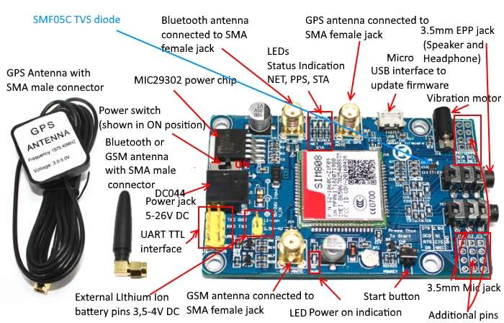 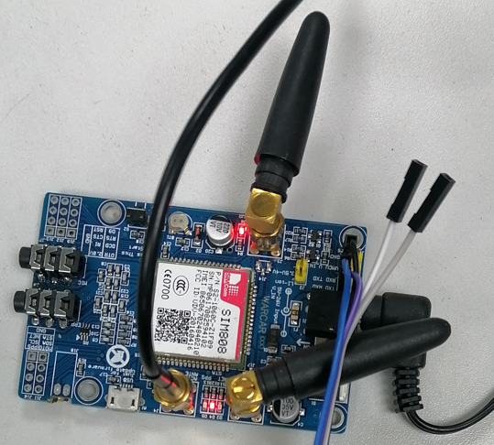

Рисунки 1.4 (а-б) – Изображение платы расширения «SIM808» с обозначением разъемов и ее реальный вид

* + 1. Orange Pi3

Основная информация о плате ARM «Orange Pi 3» [28]:

|  |  |
| --- | --- |
| Процессор | H6 Четырехъядерный 64-битный процессор ARM Cortex™-A53 с тактовой частотой 1,8 ГГц |
| Графический процессор | • Высокопроизводительный многоядерный графический процессор Mali T720  • OpenGL ES3.1/3.0/2.0/1.1  • Microsoft DirectX 11 FL9_3  • ASTC (адаптивное масштабируемое сжатие текстур)  • Производительность с плавающей запятой более 70 GFLOPS |
| Память +  Встроенное Хранилище | Четыре типа:  • 1 ГБ LPDDR3 (совместно с графическим процессором)+EMMC (по умолчанию пусто) • 2 ГБ LPDDR3 (совместно с графическим процессором)+EMMC (по умолчанию пусто) • 1 ГБ LPDDR3 (совместно с графическим процессором)+8 ГБ флэш-памяти EMMC • 2 ГБ LPDDR3 (совместно с графическим процессором)+8 ГБ флэш-памяти EMMC |
| Wi-Fi + BT | AP6256, IEEE 802.11 a/b/g/n/ac, BT5.0 |
| Бортовая сеть | 10/100M/1000M, Ethernet RJ45 |
| Сетевой чип | RTL8211 |
| Аудиовход | МИКРОФОН |
| Аудиовыход | Разъем HDMI 2.0a и 3.5 мм AV |
| Видеовыход | HDMI 2.0a и CVBS |
| Декодирование видео | • Профиль H265/HEVC Main/Main10@Level5.2 высокого уровня; 4K@60 кадров в секунду, до 6Kx4K@30 кадров в секунду • Профиль H264/AVC BP/MP/HP@level5.1, MVC, 4K@30 кадров в секунду • Профиль VP9 0/2, 4K@30 кадров в секунду • Профиль AVS+/AVS JIZHUN@level 6.0, 1080P@60 кадров в секунду |
| PCIE | • Поддерживает режим RC • Поддерживает полосу x1 Gen2 (5,0 Гбит/с) • Соответствует спецификации PCI Express Base 2.0 |
| Источник питания | Вход постоянного тока, microUSB (OTG) |
| PMU | AXP805 |
| Порты USB 2.0 | 1*USB 2.0 Host, 1*USB OTG 2.0 |
| Порты USB 3.0 | 4 * Хост USB 3.0 |
| Низкоуровневые периферийные устройства | 26 Контактный |
| Вывод GPIO (1x3) | UART, Наземный |
| IR | ДА |
| Клавиша | Мощность (SW4) |
| Поддерживаемая ОПЕРАЦИОННАЯ СИСТЕМА | Android7.0, Ubuntu, Debian |

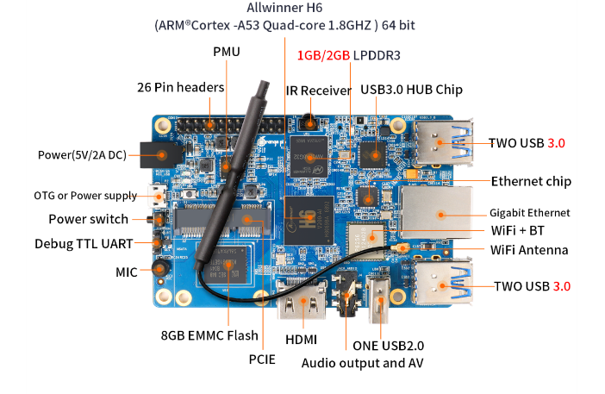 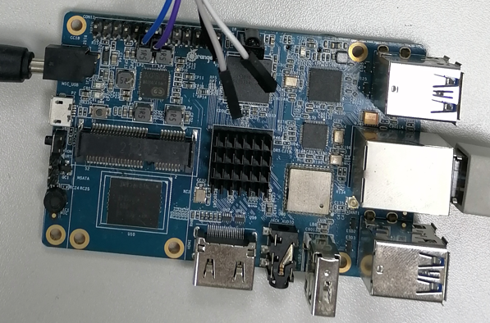

а) б)

Рисунки 1.5 (а-б) – Изображение платы «Orange Pi3» из описания на сайте производителя и ее реальный вид

1. ПРАКТИЧЕСКАЯ ЧАСТЬ
   1. Физическое взаимодействие
      1. **Прямое подключение рабочего ПК к SIM808**

Проводим подключение по портам «RX» (прием) и «TX» (передача) + «GND» (земля).

Вводим в командную строку «sudo putty».

Провести подключение к порту, на котором подключено устройство. Для поиска порта закоротить выходы с ПК сами на себя и проверить прохождение сообщений (dmesg), найдя номер порта (ttyUSB1).

Послать базовые сообщения (AT, ATI).

* + 1. Подключение Orange Pi к ПК

Проверить подключение микропк к локальной сети (физически).

Открыть терминал и ввести параметры подключения (ssh root@172.16.141.175), ввести пароль.

* + 1. Подключение Orange Pi к SIM808

Открыть документацию по плате Orange Pi (конкретно по этой модели, так как расположение и количество портов изменяется). Найти, какие порты отвечают за «RX», «TX» и «GND» (ориентироваться по метке со стороны пайки контактов).

Подключить к плате «SIM808» через эти порты, с учетом маркировки портов.

* + 1. Отправка команд через Orange Pi на SIM808

После пункта 2.1.3 пишем в консоль:

microcom -s 9600 (скорость) /dev/ttyS2 (порт (узнать порт можно опять замкнув RX-TX)).

Послать базовые сообщения (AT, ATI) для проверки соединения.

Для отключения соединения ввести сочетание клавиш «ctrl+x».

* + 1. **Прямое подключение рабочего ПК к SIM808**

Финальный вид подключения всех элементов схематически изображен на рисунке 2.1:

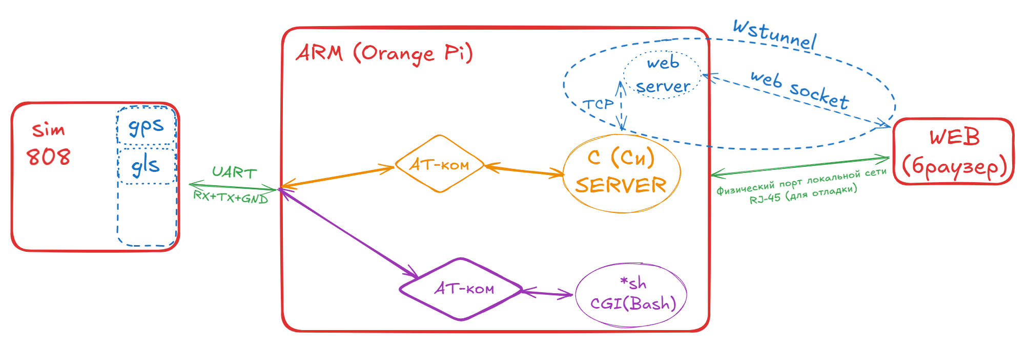

Рисунок 2.1 – Схематическое изображение соединения всей системы

Элементы схемы:

* Красным цветом изображены физические устройства;
* Пути зеленого цвета – физические подключения;
* Синим цветом показаны элементы, которые осуществляют систему передачи данных между WEB-страницей и сервером, расположенным на ARM (Orange Pi);
* Оранжевым цветом показано расположение сервера и его связь между устройствами;
* Желтым цветом указано, где происходит отправка AT-команд на «SIM808»;
* Фиолетовым цветом показана возможность разработчика непосредственно с платы ARM (Orange Pi) провести подключение к «SIM808», или написать скрипт для автоматизации выполнения некоторой команды (к примеру – сбор данных о температуре устройства);
* Голубым цветом изображены возможности платы «SIM808».
  1. Написание кода WEB-платформы

Для написания кода использовалась программа «Microsoft Visual Studio Code».

Изначально код создавался на компьютере под архитектуру «x86», но после первичной отладки был конвертирован под архитектуру «ARM» для дальнейшего размещения и работы, непосредственно, на «Orange Pi».

Стек проведен с использованием следующих элементов:

* HTML (от англ. Hyper Text Markup Language) — язык гипертекстовой разметки;
* CSS (от англ. Cascading Style Sheets) — каскадные таблицы стилей;
* JavaScript – интерпретируемый язык программирования, который используют для написания frontend- и backend-частей сайтов;
* C – компилируемый типизированный язык программирования общего назначения.
* Bash – (Bourne-Again Shell) командная оболочка для UNIX-подобных операционных систем. Она позволяет управлять ОС через текстовые команды, работать с файлами и папками, искать информацию и настраивать окружение. В данной работе использовалась для создания CGI-скриптов, а также для настройки «lighttpd».

Страница написана на языке гипертекстовой разметки «HTML». Для улучшения визуальной составляющей к странице подключается «CSS». Функционал страницы обеспечивается серверной составляющей, написанной на языках «C» и «JS» («JavaScript»). Обеспечение связи между WEB-страницей и сервером установлено посредством развертки «lighttpd», при помощи которого настроен протокол туннелирования «WebSocket» через «TCP».

В итоге была написана система отправки команд с WEB-страницы браузера на «SIM808». Сама же WEB-страница изображена ниже на рисунке 2.2:

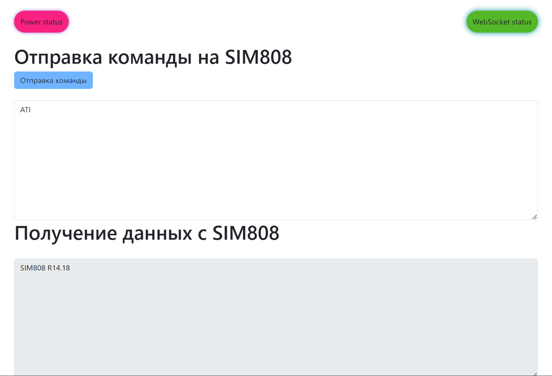

Рисунок 2.2 – Разработанная WEB-страница

Некоторые элементы кода представлены в Приложении А и Приложении Б.

Заключение

По итогу выполненной работы было изучено много теоретического материала, связанного с работой сети, а также с развертыванием своей локальной сети.

Изучив весь материал, была создана своя система, включающая в себя ПК (для отладки, или в качестве клиентского оборудования, на котором происходит подключение к WEB-странице) и платы Orange Pi, SIM808. Взаимодействие происходит благодаря написанному софту на языках C, JS, BASH, HTML, CSS.

Система позволяет отправлять команды на плату расширения «SIM808» через WEB-интерфейс. Механизм общения между платой расширения «SIM808» и WEB-интерфейсом разработан и расположен на плате ARM «Orange Pi 3».

В дальнейшем данную систему можно доработать для трассирования данных GPS с «SIM808» непосредственно на WEB-страницу.

**Список использованных источников**

1. HTML [Электронный ресурс]: сайт MDN Web Docs URL: <https://developer.mozilla.org/ru/docs/Web/HTML> (Дата обращения: 06.04.2025);
2. CSS [Электронный ресурс]: сайт HTML Academy URL: <https://htmlacademy.ru/blog/css> (Дата обращения: 07.04.2025);
3. JavaScript [Электронный ресурс]: сайт Learn JavaScript URL: <https://learn.javascript.ru/> (Дата обращения: 08.04.2025);
4. Bootstrap [Электронный ресурс]: оф. сайт Bootstrap URL: <https://getbootstrap.com/docs/5.3/getting-started/introduction/> (Дата обращения: 09.04.2025);
5. POST и GET в CGI [Электронный ресурс]: сайт GeeksforGeeks URL: <https://www.geeksforgeeks.org/get-and-post-methods-using-cgi/> (Дата обращения: 10.04.2025);
6. JSON, AJAX [Электронный ресурс]: сайт MDN Web Docs URL: <https://developer.mozilla.org/ru/docs/Web/JavaScript/Reference/Global_Objects/JSON> (Дата обращения: 11.04.2025);
7. Linux [Электронный ресурс]: сайт Linux Foundation URL: <https://www.linuxfoundation.org/> (Дата обращения: 12.04.2025);
8. BASH и основные команды для работы [Электронный ресурс]: сайт Linuxize URL: <https://linuxize.com/post/bash-commands/> (Дата обращения: 13.04.2025);
9. Файловая система [Электронный ресурс]: сайт IBM Docs URL: <https://www.ibm.com/docs/ru/aix/7.2?topic=management-file-systems> (Дата обращения: 14.04.2025);
10. Редактор Vi [Электронный ресурс]: сайт Vim Docs URL: <https://www.vim.org/docs.php> (Дата обращения: 15.04.2025);
11. Git, Gitlab [Электронный ресурс]: оф. документация Git URL: <https://git-scm.com/doc> (Дата обращения: 16.04.2025);
12. Telnet [Электронный ресурс]: сайт GeeksforGeeks URL: <https://www.geeksforgeeks.org/telnet-command-in-linux/> (Дата обращения: 17.04.2025);
13. SSH [Электронный ресурс]: сайт SSH.com URL: <https://www.ssh.com/academy/ssh> (Дата обращения: 18.04.2025);
14. PuTTY [Электронный ресурс]: оф. сайт PuTTY URL: <https://www.putty.org/> (Дата обращения: 19.04.2025);
15. Make, cmake [Электронный ресурс]: сайт CMake Docs URL: <https://cmake.org/documentation/> (Дата обращения: 20.04.2025);
16. Сеть [Электронный ресурс]: сайт Cisco URL: <https://www.cisco.com/c/en/us/solutions/enterprise-networks/networking-basics.html> (Дата обращения: 21.04.2025);
17. IP, netmask, gateway, ifconfig [Электронный ресурс]: сайт Linux Handbook URL: <https://linuxhandbook.com/ifconfig/> (Дата обращения: 22.04.2025);
18. IP, UDP, TCP [Электронный ресурс]: сайт Cloudflare URL: <https://www.cloudflare.com/learning/ddos/glossary/user-datagram-protocol-udp/> (Дата обращения: 23.04.2025);
19. UART [Электронный ресурс]: сайт Embedded URL: <https://embedded.com/uart-serial-communication/> (Дата обращения: 24.04.2025);
20. Orange PI [Электронный ресурс]: оф. сайт Orange Pi URL: <http://www.orangepi.org/> (Дата обращения: 25.04.2025);
21. АТ–команды [Электронный ресурс]: сайт SIMCom Docs URL: <https://simcom.ee/documents/> (Дата обращения: 26.04.2025);
22. GSM [Электронный ресурс]: сайт GSMA URL: <https://www.gsma.com/aboutus/> (Дата обращения: 27.04.2025);
23. NMEA [Электронный ресурс]: сайт GPS World URL: <https://www.gpsworld.com/what-exactly-is-gps-nmea-data/> (Дата обращения: 28.04.2025);
24. WebSocket [Электронный ресурс]: сайт MDN Web Docs URL: <https://developer.mozilla.org/ru/docs/Web/API/WebSocket> (Дата обращения: 29.04.2025);
25. Lighttpd [Электронный ресурс]: оф. сайт Lighttpd URL: <https://www.lighttpd.net/> (Дата обращения: 30.04.2025);
26. Wstunnel [Электронный ресурс]: GitHub репозиторий URL: <https://github.com/erebe/wstunnel> (Дата обращения: 01.05.2025).
27. Плата расширения «SIM808» [Электронный ресурс]: 3drob URL: https://3drob.ru/arduino_moduli/besprovodnye_moduli/gsmgprs_gps_bluetooth_modul_sim808_s_antennami (Дата обращения: 01.05.2025).
28. Плата ARM «Orange Pi 3» [Электронный ресурс]: Orange Pi 3 URL: http://www.orangepi.org/html/hardWare/computerAndMicrocontrollers/details/Orange-Pi-3.html (Дата обращения: 01.05.2025).

Приложение А  
Демонстрация основных блоков WEB-страницы на языке «HTML»

<section id="listDir">

<h1>Отправка команды на SIM808</h1>

<div class="row">

<div class="col">

<button type="button" class="btn btn-primary" id="btnListDir">Отправка команды</button>

</div>

</div>

<br>

<div class="row">

<div class="col">

<textarea class="form-control" id="conRepDir" rows="10" disabled></textarea>

</div>

</div>

</section>

<section id="parseDate">

<h1>Получение данных с SIM808</h1>

<br>

<div class="row">

<div class="col">

<textarea class="form-control" id="conRepDate" rows="10" disabled></textarea>

</div>

</div>

</section>

Приложение Б  
Демонстрация некоторых изменений стиля страницы на языке «CSS»

html {

font-family: 'Proxima Nova', Arial;

font-size: 0.85rem;

/* применение для всех 4 сторон */

}

main {

/* (Отступ от хедера до мейна) */

padding: 20px;

}

/* МОЙ БЛОК ИЗМЕНЕНИЙ */

header {

background-color: #333;

color: white;

padding: 10px 0;

text-align: center;

}

.led {

display: inline-block;

border-radius: 90px;

box-shadow: 0px 0px 6px #b115e6;

background-color: #f102dd;

padding: 0.7em 0.8em;

}

/* Цветокор кнопок */

.btn.btn-primary {

--bs-btn-color: #21354d;

--bs-btn-bg: #70b3ff;

--bs-btn-border-color: #70b3ff;

--bs-btn-hover-color: #2b2f33;

--bs-btn-hover-bg: #5f97d8;

--bs-btn-hover-border-color: #5f97d8;

--bs-btn-focus-bg: #70b3ff;

--bs-btn-active-color: #2b2f33;

--bs-btn-active-bg: #6199da;

--bs-btn-active-border-color: #70b3ff;

}